MONITORIA: A FERRAMENTA DE DIFUSÃO DO CONHECIMENTO E APRENDIZAGEM AOS ALUNOS DE ZOOTECNIA NA DISCIPLINA DE INTRODUÇÃO À ZOOTECNIA

Alberto Jefferson da Silva Macêdo – Aluno do Curso de Zootecnia/Monitor
Severino Gonzaga Neto – Professor do CCA/Departamento de Zootecnia/Orientador
Edilson Paes Saraiva – Coordenador do Projeto de Monitoria do DZ/CCA/UFPB
PROGRAMA MONITORIA

INTRODUÇÃO

A Zootecnia é um ramo de conhecimento que surgiu na França em 1848, no Instituto de Versalhes. A Zootecnia chegou no Brasil em 1951, o primeiro curso universitário no país foi fundado em 1966, pela PUC (Pontifícia Universidade Católica) em Uruguaiana, no Rio Grande do Sul. (ASSOCIAÇÃO BRASILEIRA DE ZOOTECNISTAS, 2013).
O Zootecnista é responsável pelo estudo da reprodução, desenvolvimento genético e acompanhamento da nutrição dos animais. São administradores rurais em fazendas. Estudam maneiras de prevenir e combater doenças que venham comprometer a saúde de animais usados em atividades como a pecuária. (ASSOCIAÇÃO BRASILEIRA DE ZOOTECNISTAS, 2013).
O profissional da Zootecnia trabalha desenvolvendo técnicas que propiciem a produção de alimentos de origem animal com a melhor qualidade, e dessa forma garantindo a seguridade e a segurança alimentar para os que consomem. Tendo em vista a necessidade atual de alimentos que evitem danos à saúde do animal, o Zootecnista deve ter conhecimento da importância de estudar a morfologia dos vegetais, visando conhecer estruturas que propiciam a herbívora, que possam vir a atingir o rebanho e como consequência os seres humanos que se alimentam dos seus produtos. (FAO, 2011).
A disciplina Introdução à Zootecnia, oferecida aos alunos do Curso de Zootecnia do Centro de Ciências Agrárias da UFPB traz uma abordagem moderna, que insere efetivamente o ingressante, que muitas vezes, não tem a menor ideia do curso que se matriculou. Dessa forma, o primeiro intuito é auxiliar o ingressante no melhor conhecimento do Curso tanto em termos de saberes, quanto em estrutura da Universidade e do Centro, unindo todos esses fatores que serão convertidos na formação de excelentes profissionais, que sejam bons gestores, e que atendam as demandas do mercado, contribuindo com a geração de renda, com o aumento da rentabilidade dos empreendimentos rurais e com produção de alimentos de origem animal, nutritivos e seguros. A disciplina enfoca a Zootecnia como ela realmente é, enfocando o que o aluno precisa saber, e assim desperte neste a percepção sobre o vasto campo de atuação do Zootecnista, e sua importância para a sociedade.
Assim a disciplina de Introdução à Zootecnia está incluída no Projeto Político Pedagógico do Curso de Zootecnia, sendo oferecida semestralmente para os alunos deste curso. Esta disciplina está vinculada ao Departamento de Zootecnia do CCA/UFPB, com carga horária de 45 horas/semestre onde as aulas são distribuídas entre aulas teóricas e viagens técnicas, procurando-se mostrar aos discentes a Zootecnia como se encontra no Brasil e mostrando Zootecnistas trabalhando na área, seja em fazendas, instituições de pesquisa, extensão rural, fabricas de rações etc.
É objetivado na Disciplina, a habilitação do aluno sobre a criação do curso no Brasil, as leis e projetos de leis que regem a profissão, áreas de atuação, curiosidades etc. O que necessita de muita dedicação dos estudantes e atenção do professor, principalmente durante as viagens técnicas. Assim, destaca-se a contribuição do monitor nesse processo, sendo inquestionável o papel da monitoria como ferramenta para auxiliar o processo ensino-aprendizagem, melhorando o desempenho dos alunos na disciplina Introdução à Zootecnia do curso de Zootecnia.

MATERIAL E MÉTODOS

As atividades da monitoria foram realizadas em acordo com o plano de curso da Disciplina, apresentado inicialmente pelo Professor responsável, sendo desenvolvidas após cuidadosa pesquisa e discussão com o mesmo, nos períodos letivos 2012.2 e 2013.1. A maioria das atividades foi desenvolvida no horário noturno, ou seja, fora do horário convencional da Disciplina, no Pavilhão de Aula do Prédio da Mata/CCA/UFPB, totalizando 12 horas semanais, sob a orientação do Prof. Severino Gonzaga Neto.
No curso das atividades, foram aplicados resoluções de problemas, apresentação de temas de interesse da Zootecnia, seminários e abordagem de assuntos complementares à disciplina, em sala de aula, contribuindo para os esclarecimentos da execução destes e dirimindo suas dúvidas. Além disso, o monitor ainda acompanhou os alunos em viagens de estudo e visitas técnicas.
Nas atividades de sala, utilizou-se como recurso didático: projeto multi-mídia, quadro branco, caneta e apontamentos impressos.
O projeto de monitoria relacionado à disciplina Introdução à Zootecnia não só avaliou o desempenho da monitoria em relação ao aproveitamento dos alunos matriculados nos referentes períodos como também avaliou o desempenho do monitor intitulado na disciplina.

RESULTADOS E DISCUSSÃO

As Figuras 1 e 2 mostram a distribuição percentual de alunos matriculados, reprovados por nota e reprovados por falta, nos semestres letivos 2012.2 e 2013.1. Observa-se que, através da monitoria conseguiu-se rum maior número de aprovações, como mostrado na Figura 2. Esse resultado aponta a importante participação do monitor, especialmente no atendimento fora de sala de aula, com a sessão tira-dúvidas, ou mesmo em sala de aula, no horário da monitoria, ou ainda quando realizava-se as viagens de estudo e visitas técnicas, notando-se que a presença do monitor se faz necessário, auxiliando o professor, especialmente quando as turmas são numerosas.
Conforme pode ser visualizado no Figura 1, a turma da disciplina Introdução à Zootecnia 2012.2 apresentou 28 alunos matriculados, dos quais 18 foram aprovados, 03 reprovados e 07 reprovados por falta.
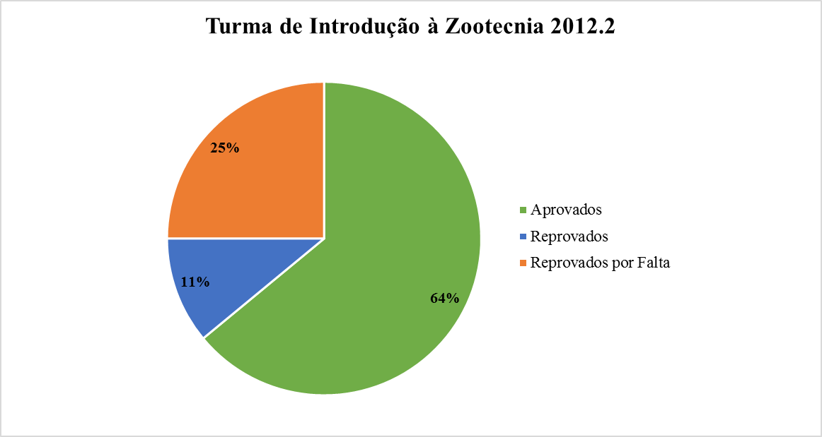
Figura 1. Distribuição percentual do número de alunos matriculados, reprovados e reprovados por falta no período letivo 2012.2.
Na Figura 2, observa-se que, dos 33 alunos matriculados na disciplina Introdução à Zootecnia, 33 foram aprovados, com 0% de reprovação e nenhuma desistência.

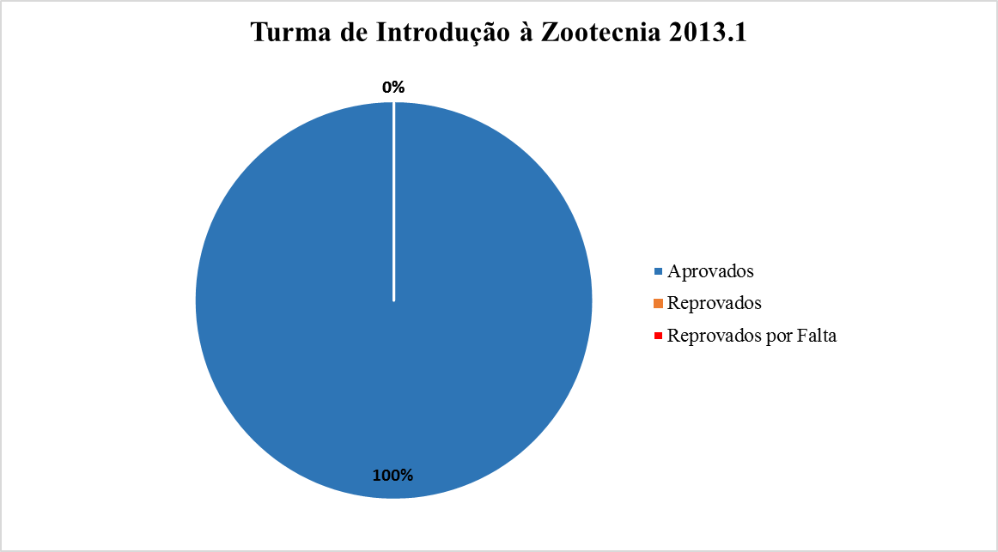
Gráfico 2. Distribuição percentual do número de alunos matriculados, reprovados e reprovados por falta no período letivo 2013.1.

Pelos números observados nas Figuras 1 e 2 é possível notar que a monitora, quando exercida com motivação e dedicação, proporciona excelentes resultados em relação aos períodos anteriores, como comparados entre as turmas dos semestres 2012.2 e 2013.1 da respectiva disciplina.

CONCLUSÃO

Conclui-se que a monitoria alcançou a sua finalidade, pois foi possível minorar o número de trancamentos/desistências, e com isso diminuir o número de reprovações. A relação monitor-professor-aluno foi de grande importância para o desenvolvimento da monitoria, permitindo melhoria no processo ensino-aprendizagem, dado que o monitor foi o elo entre as dúvidas dos alunos e os esclarecimentos do Professor. Para o monitor ficou os conhecimentos adquiridos durante a realização das atividades que serão imprescindíveis à formação e a atuação profissional.

REFERÊNCIAS

ASSOCIAÇÃO BRASILEIRA DE ZOOTECNISTAS. (ABZ). Disponível em: <http://www.abz.org.br/sobre-zootecnia/4485-zootecnia.html> Acessado em: 29/10/2013.

FAO. Organização das Nações Unidas para Agricultura e Alimentação. <http://www.onu.org.br/onu-no-brasil/fao/> Acessado em 29/10/2013.

SOCIEDADE BRASILEIRA DE ZOOTECNIA. (SBZ). Disponível em: <http://www.sbz.org.br/> Acessado em: 29/10/2013.

UNIDERP. Regulamento do Programa de Monitoria de Ensino da Universidade Anhanguera-Uniderp. Disponível em: <http://www.uniderp.br/ver_pagina.aspx?CodPagina=125 >. Acessado em 10/10/2012.

ZOOTECNIA BRASIL. A Zootecnia no Brasil. Disponível em: <http://www.zootecniabrasil.com.br/sistema/modules/tiny4/> Acessado em 29/10/2013.

